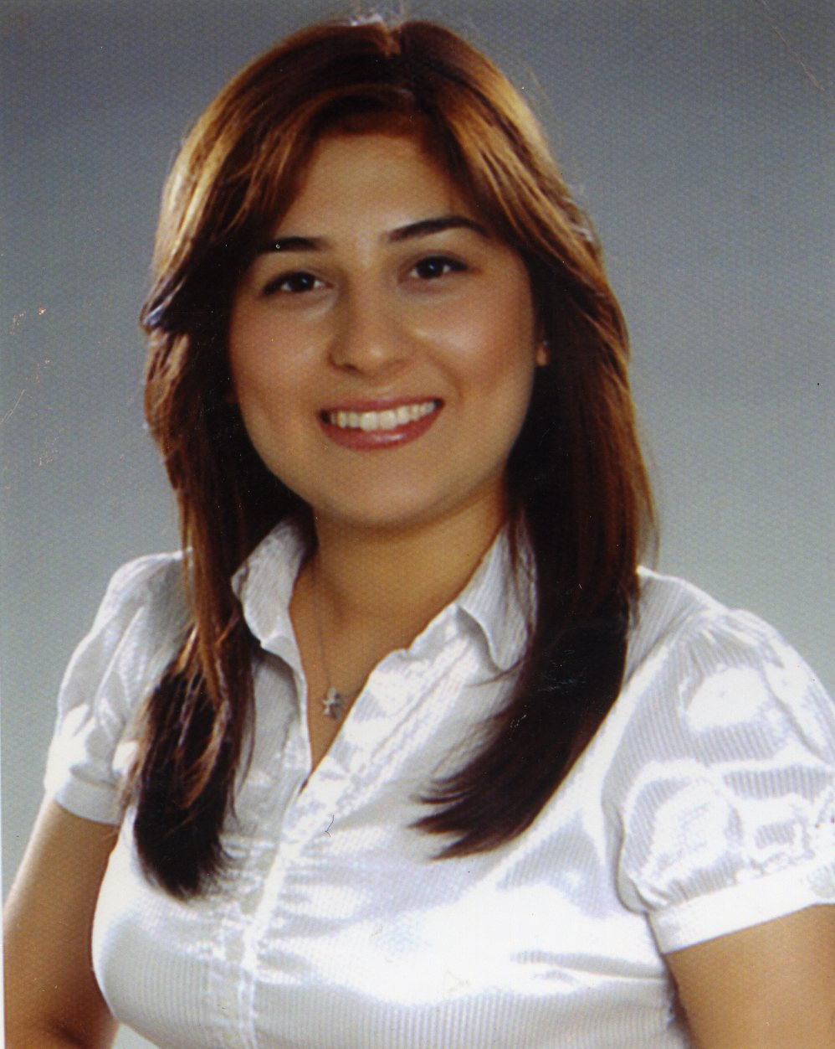
ÖZGEÇMİŞ VE ESERLER LİSTESİ
1. KİŞİSEL BİLGİLER

ADI SOYADI:  DOĞUM TARİHİ ve YERİ:  MEDENİ DURUMU: | SÜMERYA DURU BİRGİ  03/06/1985- MERSİN  EVLİ
HALEN GÖREVİ: Ankara Üniversitesi Radyasyon Onkolojisi A.D, Öğretm Görevlsisi Doktor
YAZIŞMA ADRESİ: Tıp Fakültesi Caddesi Balkiraz Mah. Ankara Üniversitesi Tıp Fakültesi Cebeci Hastanesi Radyasyon Onkolojisi A.D.
TELEFON: 0506 710 1548 / 0312 5956285
E-MAIL: sumeryaduru03@hotmail.com

2. EĞİTİM

DÖNEM | DERECE | BÖLÜM/PROGRAM | KURUM
1991-1996 | İLKOKUL |  | ZEKİ SABAH İLKOKULU - MERSİN
1996-2003 | ORTAOKUL-LİSE |  | İÇEL ANADOLU LİSESİ - MERSİN
2003-2009 | LİSANS | TIP FAKÜLTESİ | DOKUZ EYLÜL ÜNİVERSİTESİ - İZMİR
2010-2015 | TIPTA UZMANLIK | RADYASYON ONKOLOJİSİ | HACETTEPE ÜNİ TIP FAK RADYASYON ONKOLOJİSİ ABD - ANKARA

YÜKSEK LİSANS TEZ BAŞLIĞI VE TEZ DANIŞMANI:
Lokal İleri Serviks Kanserinde Radyoterapi, Prof. Dr. Ferah Yıldız

YABANCI DİL:

İngilizce: 2017-YDS İlkbahar Dönemi 72,5/100
2017 Mart - YÖKDİL SINAVI (Sağlık Bilimleri) 93,75/100
Almanca: Başlangıç seviyede

3. MESLEK

DÖNEM | ÜNVAN | KURUM
2009 (EKİM-KASIM) | PRATİSYEN DOKTOR | TATVAN 1 NO’LU SAĞLIK OCAĞI - BİTLİS
2010-2015 | ARAŞTIRMA GÖREVLİSİ | HACETTEPE ÜNİ. TIP FAK. RADYASYON ONKOLOJİSİ ABD - ANKARA
2014 (HAZİRAN-AĞUSTOS) | KLİNİK GÖZLEMCİ | ST JAMES’S INSTITUTE OF ONCOLOGY RADIATION ONCOLOGY DEPARTMENT,  LEEDS - İNGİLTERE (TROD BURS)
2015 – AĞUSTOS 2018 | UZMAN DOKTOR | SBÜ. GAZİ YAŞARGİL EAH - DİYARBAKIR
2018 AĞUSTOS- HALEN | ÖĞRETİM GÖREVLİSİ DOKTOR | ANKARA ÜNİVERSİTESİ TIP FAKÜLTESİ RADYASYON ONKOLOJİSİ AD.

ÜYELİKLER: ESTRO, TÜRK RADYASYON ONKOLOJİSİ DERNEĞİ

4. ESERLER
- Uluslararası hakemli dergilerde yayımlanan makaleler:
A1. Definitive and adjuvant radiotherapy for sinonasal squamous cell carcinomas: a single institutional experience. Sumerya Duru Birgi, Mark Teo, Karen E. Dyker, Mehmet Sen, Robin J D Prestwich. Radiation Oncology 2015, 10:190 DOI:10.1186/s13014-015-0496-3
A2. The dosimetric impact of implants on the spinal cord dose during stereotactic body radiotherapy. Gozde Yazici, Sezin Yuce Sari, Fazli Yagiz Yedekci,Altug Yucekul, Sumerya Duru Birgi, Gokhan Demirkiran, Melis Gultekin, Pervin Hurmuz, Muharrem Yazici, Gokhan Ozyigit, Mustafa Cengiz. Radiation Oncology 2016 11:71 DOI: 10.1186/s13014-016-0649-z
A3. Definitive Chemoradiotherapy in Elderly Cervical Cancer Patients. Guler OC, Sari SY, Birgi SD, Gultekin M, Yildiz F, Onal C. Int J Gynecol Cancer. 2017 Sep;27(7):1446-1454. DOI: 10.1097/IGC.0000000000001029.
A4. Definitive Treatment for Locally Advanced Cervical Cancer: A Retrospective Analysis from a Singe Institution. Sumerya Duru Birgi, Melis Gültekin, Deniz Yüce, Ferah Yildiz. UHOD 2017
- Uluslararası bilimsel toplantılarda sunulan ve bildiri kitabında (Proceedings) basılan bildiriler :
B1. The effect of hip prosthesis on dose distribution: In vivo thermoluminescent dosimeter in a cervical cancer patient. G. Yazici, S.D.Birgi, F.Y. Yedekci, M. Gultekin, P. Hurmuz, F. Yildiz,M. Gurkaynak, G. Ozyigit. ESTRO 2014 Volume 111, Supplement 1, Page S154 [EP-1483]
B2. The most important prognostic factor was response to treatment in locally advanced cervical cancer. S. Duru Birgi, M. Gültekin, D. Yüce, F. Yıldız. ASTRO 2014 International Journal of Radiation Oncology, Biology, Physics 2015 Journal ISSN :0360-3016 DOI 10.1016/j.ijrobp.2015.07.1265

B3. Radiation-Induced Hypothyroidism and Related Dosimetric Parameters in Breast Cancer Patients. Gultekin, M. Duru Birgi S, Kivanc H, Yildiz F. ASTRO 2014
International Journal of Radiation Oncology • Biology • Physics , Volume 90 , Issue 1 , S269

B4. The Dosimetric Impact of Implants on the Spinal Cord Dose in Stereotactic Body Radiation Therapy G. Yazici,Y. Yedekci, A. Yucekul, S. Birgi, G. Demirkiran, M. Gultekin, P. Hurmuz, M. Yazici, M. Cengiz, M. Gurkaynak ASTRO 2014 Volume 90, Issue 1, Supplement, Page S909 (poster) & The SRS/SBRT Scientific Meeting Minneapolis 2014 (sözel bildiri)

B5. Clinical outcomes and patterns of failure following radiotherapy for paranasal sinus and nasal cavity tumours. R. Prestwich, S Duru Birgi, M Teo, K Dyker, M Sen Radiotherapy and Oncology 2015

B6. Treatment outcomes of definitive or postoperative radiotherapy in elderly cervical cancer patients. O.C. Guler, S.Y. Sari, S.D.Birgi, M. Gultekin, F. Yildiz, C. Onal. 18th ECCO – 40th ESMO European Cancer Congress: Vienna, Austria 2015 DOI: 10.1016/S0959-8049(16)30552-4

- Ulusal-Uluslarararası kitap veya bölüm çevirileri :
C1. İnflamatuar Meme Kanseri. Duru Birgi S. MD Anderson, Tıbbi Onkoloji, Icli F, Tacyildiz N, Kilic D (eds) Nobel Tıp Kitabevleri, İstanbul. 711-731, 2014 (bölüm çeviri)

C2.Parsiyel Meme Işınlamasının Kontrendikasyonları
SY SARI, SD BİRGİ, G YAZICI - Turkiye Klinikleri 2017

C3.Nazofarinks Kanserlerinde Radyoterapi
SD BİRGİ, SY SARI, G YAZICI - Turkiye Klinikleri 2018
- Ulusal bilimsel toplantılarda sunulan ve bildiri kitaplarında basılan bildiriler:
E1. Lokal İleri Evre Serviks Kanserinde 3 Boyutlu Konformal Brakiterapi, Dinamik Ark ve Robotik Stereotaktik Radyocerrahi Ek Doz Uygulamalarının Karşılaştırılması 9. Ulusal Onkolojik Araştırmalar Çalıştayı Jinekolojik Kanserler Çalışma Grubu-Proje önerisi sunumu (20-24 kasım 2013, Antalya, Türkiye)
E2. Mide kanseri nedeni ile cerrahi, kemoterapi ve radyoterapi uygulanan hastalarda 2002-2010 AJCC Evrelemesinin karşılaştırılması. Gözde Yazıcı, Sümerya Duru Birgi, Deniz Yüce, Melis Gültekin, Pervin Hürmüz, Gökhan Özyiğit, Mustafa Cengiz, Ferah Yıldız, Faruk Zorlu, Fadıl Akyol, Murat Gürkaynak. UROK 2013, Antalya
E3. Radyoterapi için başvuran kanser hastalarında nutrisyon durumunun değerlendirilmesi: Antropometrik ölçümler, Subjektif Global Değerlendirme ve Hasta Tarafından Subjektif Global Değerlendirme Sonuçları. Sümerya Duru Birgi, Pervin Hürmüz, Dilşat Baş, Şeniz Öztürk, Erdem Karabulut, Murat Gürkaynak, Gökhan Özyiğit. UROK 2014, Antalya
E4. Meme Kanserli Hastalarda Radyoterapi Sonrası Hipotiroidi ve İlişkili Dozimetrik Parametreler. Sümerya Duru Birgi, Melis Gültekin, Hüseyin Kıvanç, Ferah Yıldız. UROK 2014, Antalya
E5. Retroorbital Optik Gliom Tanılı Hastalarda Hipofraksiyone Stereotaktik Radyoterapi Sonuçları. Faruk Zorlu, Gozde Yazici, Gokhan Ozyigit, Sümerya Duru Birgi, Hayyam Kıratli, Ali Varan, Mustafa Cengiz. UROK 2014, Antalya
E6. Kalça Protezli Bir Olguda Pelvik Radyoterapi: Doz Dağılımının İn vivo Termoluminesans Dozimetri ile İncelenmesi. Gözde Yazıcı, Sümerya Duru Birgi, Yağız Yedekçi, Melis Gültekin, Pervin Hürmüz, Ferah Yıldız, Murat Gürkaynak, Gökhan Özyiğit. UROK 2014, Antalya
E7. Medulloblastomda Stereotaktik Radyoterapi ile İkinci Seri Radyoterapi Sonuçları. Gözde Yazıcı, Sümerya Duru Birgi, Mustafa Cengiz, Melis Gültekin, Pervin Hürmüz, Gökhan Özyiğit, Ferah Yıldız, Murat Gürkaynak, Fadıl Akyol, Faruk Zorlu. UROK 2014, Antalya
E8. Stereotaktik Vücut Radyoterapisinde Spinal İmplantların Dozimetrik Etkisi. Gözde Yazıcı, Yağız Yedekçi, Altuğ Yücekul, Sümerya Duru Birgi, Gökhan Demirkıran, Melis Gültekin, Pervin Hürmüz, Muharrem Yazıcı, Mustafa Cengiz, Murat Gürkaynak. UROK 2014, Antalya
E9. Kranial ve Ekstrakranial Uygulamalarda Robotik (CyberKnife®) ve Linak Tabanlı (Novalis®) Stereotaktik Radyoterapi/Radyocerrahi Sistemlerin Karşılaştırılması: Tüm Vücut Dozu ve İkincil Kanser Riski Değerlendirmesi Fatih Biltekin, Selami Eken, Sümerya Duru Birgi, Ferah Yıldız, Mustafa Cengiz, Gökhan Özyiğit UROK 2014
E10. Mikro-MLC Tabanlı Dinamik YART Uygulamalarında Segment Sayısının Tedavi Parametrelerine Etkisinin İncelenmesi Fatih Biltekin, Sümerya Duru Birgi, Ferah Yıldız, Mustafa Cengiz, Gökhan Özyiğit, Murat Gürkaynak UROK 2014
E11. Paranazal sinüs ve nazal kavite kanserlerinde radyoterapi ile tedavi sonuçlarinin değerlendirilmesi. Sümerya Duru Birgi, Robin Prestwich, Mark Teo, Mehmet Şen. UKK 2015, Antalya
E12. Serviks kanserlerinde primer kemoradyoterapi sonrasi yaşam kalitesinin değerlendirilmesi. Sümerya Duru Birgi, Melis Gültekin, Deniz Yüce, Ferah Yildiz. UKK 2015, Antalya
E13. Pelvise sınırlı lokal ileri evre serviks kanserlerinde prognozu belirleyen en önemli faktör tedaviye yanıttır. Sümerya Duru Birgi, Melis Gültekin, Deniz Yüce, Ferah Yildiz.UKK 2015, Antalya
E14. Radyoterapi için başvuran kanser hastalarında nutrisyon durumunun değerlendirilmesi: Hacettepe Üniversitesi Deneyimi. Sümerya Duru Birgi, Dilşat Baş, Şeniz Öztürk, Pervin Hürmüz, Erdem Karabulut, Melis Gültekin, Gözde Yazıcı, Gökhan Özyiğit. KEPAN 2015, Antalya
5. KURSLAR

1. II. Radyofizik Kursu 10.11.2010, Ankara, TÜRKİYE
2. Pediatrik Radyasyon Onkolojisi Kursu 20-24.04.2011, Antalya, TÜRKİYE
3. Radyasyondan Korunma Eğitimi 24.05.2011, Ankara, TÜRKİYE
4. II. Kanıta Dayalı Radyasyon Onkolojisi Kursu 15-16.10.2011, Ankara, TÜRKİYE
5. ESTRO Kurs- Modern Brachytherapy Tecniques 1-4.04.2012, Londra, İNGİLTERE
6. Preinvaziv Meme Kanseri Kursu 14.04.2012, Ankara, TÜRKİYE
7. Stereotaktik Radyocerrahi ve Stereotaktik Vücut Radyoterapisi Kursu
19.04.2012, Antalya, TÜRKİYE
8. IV. Klinik Radyobiyoloji Kursu 12-13.10.2012, Adana, TÜRKİYE
9. Kesitsel Görüntüleme Yöntemleri ve Kesit Anatomisi Kursu
19.04.2013, Antalya, TÜRKİYE
10. Meme Kanserinde Özel Durumlar Kursu 23.03.2013, Ankara, TÜRKİYE
11. 2. Konturlama Kursu 12-13.10.2013, Ankara, TÜRKİYE
12. Aksillaya Yaklaşımda Güncel Durum Kursu 29.03.2014, Ankara, TÜRKİYE
13. Radyoterapi Pratiğinde İkinci Seri Işınlama Kursu
23-27.04.2014 Antalya,TÜRKİYE
14. ESTRO Kurs- Image-Guided Radiotherapy In Clinical Practice
10 – 14.05.2015, Prag, ÇEK CUMHURİYETİ
15. Tedavi Planlama ve Plan Değerlendirme Kurs 7-8.10.16 İstanbul, TÜRKİYE

16. UKK 2017 Kanser Tedavisinde Moleküler Onkoloji Kursu
19.04.2017 Antalya, TÜRKİYE
17. ESTRO Kurs- Physics for Modern Radiotherapy- Joint Course for clinicians and physicists 04-08.06.2017 Bükreş, ROMANYA

18, Estro Kurs- Image-Guıded Radıotherapy And Chemotherapy In Gynaecologıcal Cancer: Focus On Mrı Based Adaptıve Brachytherapy 02-06.09.2018 Madrid, İSPANYA

6. KONGRE VE SEMPOZYUMLAR:

1. Meme Kanseri Konsensus Toplantısı 30.09.2012-03.10.2010, Istanbul,TÜRKİYE
2. VI. Hacettepe Üniversitesi Onkoloji Sempozyumu 26-27.11.2010, Ankara,TÜRKİYE
3. 19. Ulusal Kanser Kongresi 20-24.04.2011, Antalya, TÜRKİYE
4. V. Multidisipliner Nöroonkoloji Sempozyumu 13-14.05.2011, İstanbul, TÜRKİYE
5. 7. Hacettepe Üniversitesi Onkoloji Sempozyumu 02-03.12.2011, Ankara, TÜRKİYE
6. 10. Ulusal Radyasyon Onkolojisi Kongresi 19-23.04.2012, Antalya, TÜRKİYE
7. Hacettepe Üniversitesi Kanser Enstitüsü 30.Yıl Sempozyumu
20.10.2012, Ankara,TÜRKİYE
8. Disiplinler Arası Üroonkoloji Kongresi 23-25.11.2012, Antalya, TÜRKİYE
9. 2. Uluslararası Gastrointestinal Kanser Konferansı 14-16.11.2012, İstanbul, TÜRKIYE
10. 20. Ulusal Kanser Kongresi 19-23.04.2013 Antalya, TÜRKİYE
11. 9. Onkolojik Araştırmalar Çalıştayı 20-24.11.2013 Antalya, TÜRKİYE
12. 2. Brakiterapi Bilgi Paylaşım Günleri 05-07.12.2013 İstanbul, TÜRKİYE
13. Advances in Radiotherapy 08-09.03.2014 İzmir, TÜRKİYE
14. 11. Ulusal Radyasyon Onkolojisi Kongresi 23-27.04.2014 Antalya, TÜRKİYE
15. Protonterapi Toplantısı 30.05.2015 Ankara, TÜRKİYE
16. 22. Ulusal Kanser Kongresi 19-23.04.2017 Antalya, TÜRKİYE
17. 10. Multidisipliner Nöroonkoloji Sempozyumu 26-27.05.2017 İstanbul, TÜRKİYE
18. Brakiterapi bilgi paylaşım günleri 24-25 kasım 2018 İstanbul TÜRKİYE
19 5. Multidisipliner baş boyun kanserleri kongresi 7-10 mart 2019 Antalya TÜRKİYE
20-grog bahar okulu 22-23 mart 2019 Mardin TÜRKİYE
21- ulusal kanser kongresi 17-21 nisan 2019 Antalya TÜRKİYE
22- 12. Multidisipliner Nöroonkoloji Kongresi İstanbul TÜRKİYE 10-11 Mayıs 2019
23- ASTRO 2019 Annual Meeting Chicago, ABD 15-18 Eylül 2019
24- 15.ULUSAL MEME HASTALIKLARI KONGRESİ Antalya TÜRKİYE 17-20 EKİM 2019

